# MODULO MAESTROS

## ACTUACIONES

### Crear actuación

|  |
| --- |
|  |
|  |
|  |
|  |
|  |
|  |
|  |
|  |
|  |
|  |
|  |
|  |
|  |
|  |
|  |
|  |
|  |
|  |
|  |
|  |
|  |
|  |
|  |
|  |

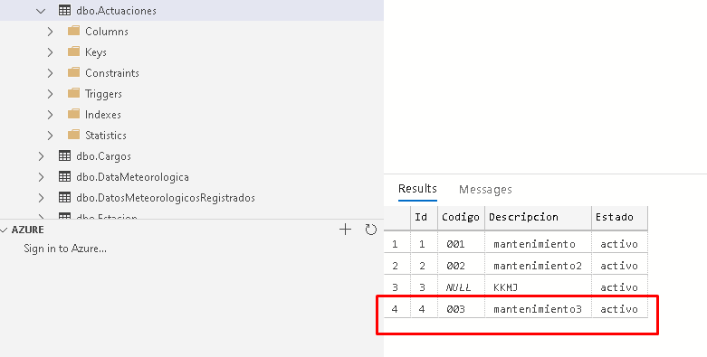

|  |  |  |  |  |
| --- | --- | --- | --- | --- |
|  | | **FORMATO DE CASO DE PRUEBA** | | **CÓDIGO:** 001 |
| **VERSIÓN:**1.0 |
| **FECHA:** 08/10/2021 |
| **PÁGINA 1 DE 1** |
| **INFORMACION DEL CASO DE PRUEBA** | | | | |
| **Nombre de la aplicación:** | | ESTAWEB | | |
| **Caso de Prueba No.:** | | 001 | | |
| **Ambiente:** | | PRUEBAS | | |
| **Descripción del caso de prueba:** | | **Ingresar pestaña MAESTROS - ACTUACIONES - NUEVO** Creación de una nueva actuación en la base de datos, realizada por el usuario. | | |
|  |
|  |
| **USUARIOS DE PRUEBA** | | | | |  |
| **Tipo usuario 1** | | Tester | | |  |
| **PRECONDICIONES** | | | | |  |
| **Precondición 1** | | Ninguna | | |  |
| **PASOS** | | | | |  |
| **Paso 1** | | Ingresar a la pestaña Maestros | | |  |
| **Paso 2** | | Dar clic en Actuaciones | | |  |
| **Paso 3** | | Dar clic en Nuevo | | |  |
| **Paso 4** | | Registrar código de actuación, Descripción y estado. | | |  |
| **Paso 5** | | Dar clic en guardar. | | |  |
| **RESULTADOS** | | | | |  |
| **Detalle resultado esperado** | | Se espera que se almacene la información en la base de datos | | |  |
|  |
|  |
| **ITERACIONES DEL CASO DE PRUEBA** | | | | |  |
| **# Iteración** | **Fecha de ejecución** | **Tipo de error** | **Errores encontrados** | |  |
| 01 | 8/10/2021 | Mayor | Los campos están en asterisco indicando que son obligatorios, pero al guardar información no validan que los campos se envíen con la información, si no son obligatorios eliminar el asterisco. | |  |
| 02 | 8/10/2021 | Crítico | Falta el botón CONSULTAR, en el módulo ACTUACIONES, para consultar las actuaciones creadas | |  |

## CARGOS

### Crear cargos

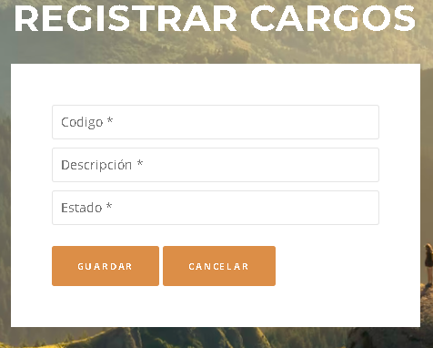

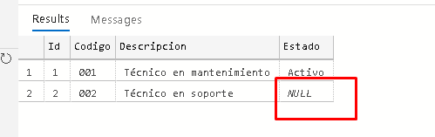

|  |  |  |  |  |
| --- | --- | --- | --- | --- |
|  | | **FORMATO DE CASO DE PRUEBA** | | **CÓDIGO:** 002 |
| **VERSIÓN:**1.0 |
| **FECHA:** 08/10/2021 |
| **PÁGINA 1 DE 1** |
| **INFORMACION DEL CASO DE PRUEBA** | | | | |
| **Nombre de la aplicación:** | | ESTAWEB | | |
| **Caso de Prueba No.:** | | 002 | | |
| **Ambiente:** | | PRUEBAS | | |
| **Descripción del caso de prueba:** | | **Ingresar pestaña MAESTROS - CARGOS - NUEVO** Creación de un cargo en la base de datos. | | |
|  |
|  |
| **USUARIOS DE PRUEBA** | | | | |  |
| **Tipo usuario 1** | | Tester | | |  |
| **PRECONDICIONES** | | | | |  |
| **Precondición 1** | | Ninguna | | |  |
| **PASOS** | | | | |  |
| **Paso 1** | | Ingresar a la pestaña Maestros | | |  |
| **Paso 2** | | Dar clic cargos | | |  |
| **Paso 3** | | Dar clic en Nuevo | | |  |
| **Paso 4** | | Registrar código del cargo, Descripción y estado. | | |  |
| **Paso 5** | | Dar clic en guardar. | | |  |
| **RESULTADOS** | | | | |  |
| **Detalle resultado esperado** | | Se espera que se almacene la información en la base de datos | | |  |
|  |
|  |
| **ITERACIONES DEL CASO DE PRUEBA** | | | | |  |
| **# Iteración** | **Fecha de ejecución** | **Tipo de error** | **Errores encontrados** | |  |
| 01 | 8/10/2021 | Mayor | Los campos están en asterisco indicando que son obligatorios, pero al guardar información no se valida que los campos se envíen con la información, si no son obligatorios eliminar el asterisco. | |  |
| 02 | 8/10/2021 | Crítico | Falta el botón CONSULTAR, en el módulo CARGOS, para consultar los cargos creados. | |  |

## TIPO DATOS

### Registrar tipo de datos

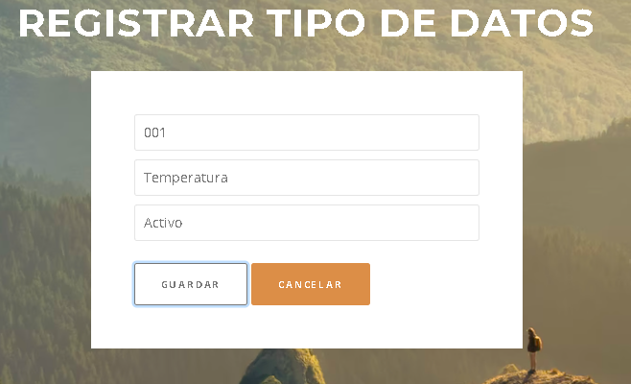

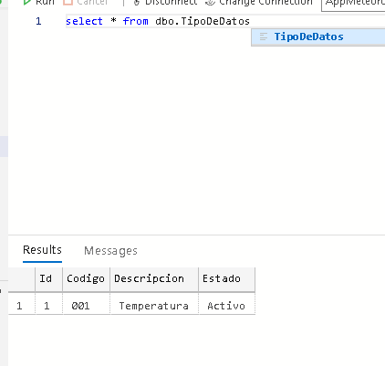

|  |  |  |  |  |
| --- | --- | --- | --- | --- |
|  | | **FORMATO DE CASO DE PRUEBA** | | **CÓDIGO:** |
| **VERSIÓN:**1.0 |
| **FECHA:** 08/10/2021 |
| **PÁGINA 1 DE 1** |
| **INFORMACION DEL CASO DE PRUEBA** | | | | |
| **Nombre de la aplicación:** | | ESTAWEB | | |
| **Caso de Prueba No.:** | | 003 | | |
| **Ambiente:** | | PRUEBAS | | |
| **Descripción del caso de prueba:** | | **Ingresar pestaña MAESTROS - TIPO DATOS - NUEVO** Creación de un tipo de dato en la base de datos. | | |
|  |
|  |
| **USUARIOS DE PRUEBA** | | | | |  |
| **Tipo usuario 1** | | Tester | | |  |
| **PRECONDICIONES** | | | | |  |
| **Precondición 1** | | Ninguna | | |  |
| **PASOS** | | | | |  |
| **Paso 1** | | Ingresar a la pestaña Maestros | | |  |
| **Paso 2** | | Dar clic Tipo datos | | |  |
| **Paso 3** | | Dar clic en Nuevo | | |  |
| **Paso 4** | | Registrar código del tipo de dato, Descripción y estado. | | |  |
| **Paso 5** | | Dar clic en guardar. | | |  |
| **RESULTADOS** | | | | |  |
| **Detalle resultado esperado** | | Se espera que se almacene la información en la base de datos | | |  |
|  |
|  |
| **ITERACIONES DEL CASO DE PRUEBA** | | | | |  |
| **# Iteración** | **Fecha de ejecución** | **Tipo de error** | **Errores encontrados** | |  |
| 01 | 8/10/2021 | Mayor | Los campos están en asterisco indicando que son obligatorios, pero al guardar información no se valida que los campos se envíen con la información, si no son obligatorios eliminar el asterisco. | |  |
| 02 | 8/10/2021 | Crítico | Falta el botón CONSULTAR, en el módulo CARGOS, para consultar los tipos de datos creados. | |  |

## TIPO REPORTES

### Crear tipo de reportes

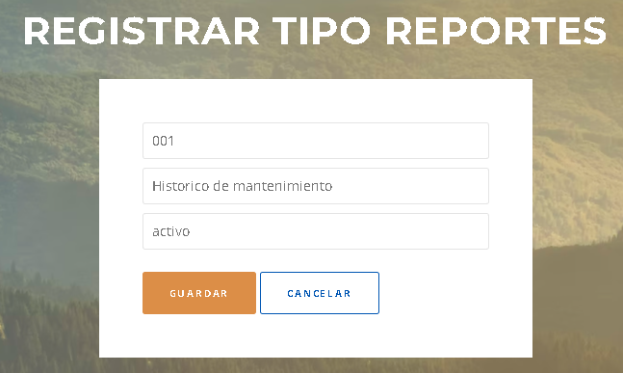

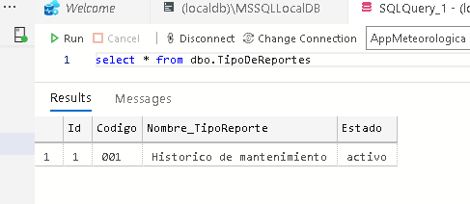

|  |  |  |  |  |
| --- | --- | --- | --- | --- |
|  | | **FORMATO DE CASO DE PRUEBA** | | **CÓDIGO:** |
| **VERSIÓN:**1.0 |
| **FECHA:** 08/10/2021 |
| **PÁGINA 1 DE 1** |
| **INFORMACION DEL CASO DE PRUEBA** | | | | |
| **Nombre de la aplicación:** | | ESTAWEB | | |
| **Caso de Prueba No.:** | | 004 | | |
| **Ambiente:** | | PRUEBAS | | |
| **Descripción del caso de prueba:** | | **Ingresar pestaña MAESTROS - TIPOREPORTES - NUEVO** Creación de un tipo de reporte en la base de datos. | | |
|  |
|  |
| **USUARIOS DE PRUEBA** | | | | |  |
| **Tipo usuario 1** | | Tester | | |  |
| **PRECONDICIONES** | | | | |  |
| **Precondición 1** | | Ninguna | | |  |
| **PASOS** | | | | |  |
| **Paso 1** | | Ingresar a la pestaña Maestros | | |  |
| **Paso 2** | | Dar clic Tipo reporte | | |  |
| **Paso 3** | | Dar clic en Nuevo | | |  |
| **Paso 4** | | Registrar código del tipo de reporte, Descripción y estado. | | |  |
| **Paso 5** | | Dar clic en guardar. | | |  |
| **RESULTADOS** | | | | |  |
| **Detalle resultado esperado** | | Se espera que se almacene la información en la base de datos | | |  |
|  |
|  |
| **ITERACIONES DEL CASO DE PRUEBA** | | | | |  |
| **# Iteración** | **Fecha de ejecución** | **Tipo de error** | **Errores encontrados** | |  |
| 01 | 8/10/2021 | Mayor | Los campos están en asterisco indicando que son obligatorios, pero al guardar información no se valida que los campos se envíen con la información, si no son obligatorios eliminar el asterisco. Si se dejan los campos en nulo guarda nulos en la base de datos. | |  |
| 02 | 8/10/2021 | Crítico | Falta el botón CONSULTAR, en el módulo CARGOS, para consultar los tipos de datos creados. | |  |

# MODULO ESTACION

## FICHA ESTACION

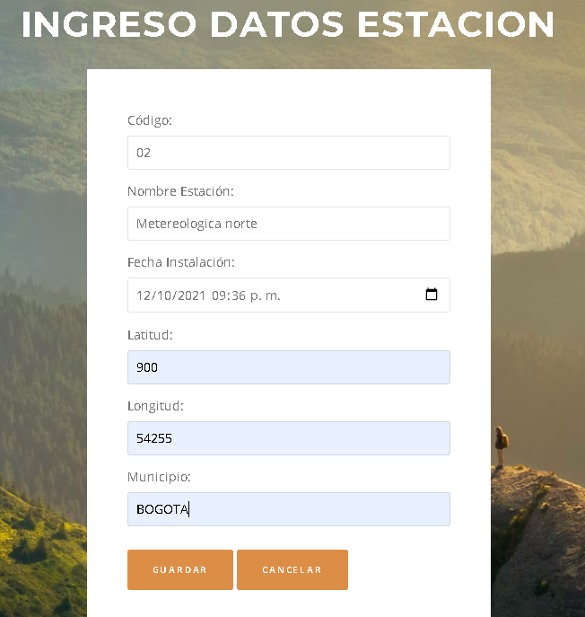

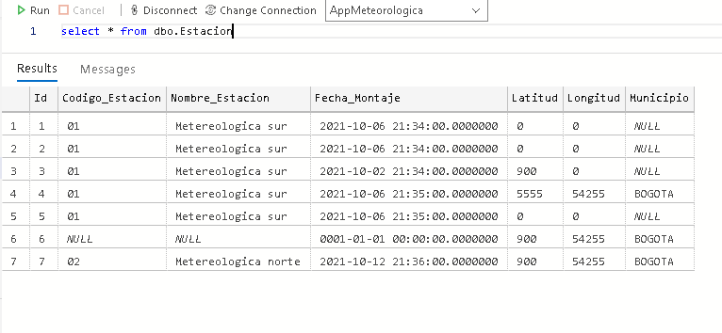

|  |  |  |  |  |
| --- | --- | --- | --- | --- |
|  | | **FORMATO DE CASO DE PRUEBA** | | **CÓDIGO:** |
| **VERSIÓN:**1.0 |
| **FECHA:** 08/10/2021 |
| **PÁGINA 1 DE 1** |
| **INFORMACION DEL CASO DE PRUEBA** | | | | |
| **Nombre de la aplicación:** | | ESTAWEB | | |
| **Caso de Prueba No.:** | | 005 | | |
| **Ambiente:** | | PRUEBAS | | |
| **Descripción del caso de prueba:** | | **Ingresar pestaña ESTACION-FICHAESTACION** Creación de la estación en la base de datos | | |
|  |
|  |
| **USUARIOS DE PRUEBA** | | | | |  |
| **Tipo usuario 1** | | Tester | | |  |
| **PRECONDICIONES** | | | | |  |
| **Precondición 1** | | Ninguna | | |  |
| **PASOS** | | | | |  |
| **Paso 1** | | Ingresar a la pestaña ESTACION | | |  |
| **Paso 2** | | Dar clic FICHA ESTACION | | |  |
| **Paso 3** | | Registrar código, nombre de la estación, fecha de instalación, latitud, longitud y municipio. | | |  |
| **Paso 4** | | Dar clic en guardar. | | |  |
| **RESULTADOS** | | | | |  |
| **Detalle resultado esperado** | | Se espera que se almacene la información en la base de datos | | |  |
|  |
|  |
| **ITERACIONES DEL CASO DE PRUEBA** | | | | |  |
| **# Iteración** | **Fecha de ejecución** | **Tipo de error** | **Errores encontrados** | |  |
| 01 | 8/10/2021 | Mayor | Los campos están en asterisco indicando que son obligatorios, pero al guardar información no se valida que los campos se envíen con la información, si no son obligatorios eliminar el asterisco. Si se dejan los campos en nulo guarda nulos en la base de datos. | |  |
| 02 | 8/10/2021 | Mayor | Validar si ya se ingresó ese código de estación, debería ser un campo único | |  |

## DATOS METEOROLÓGICOS

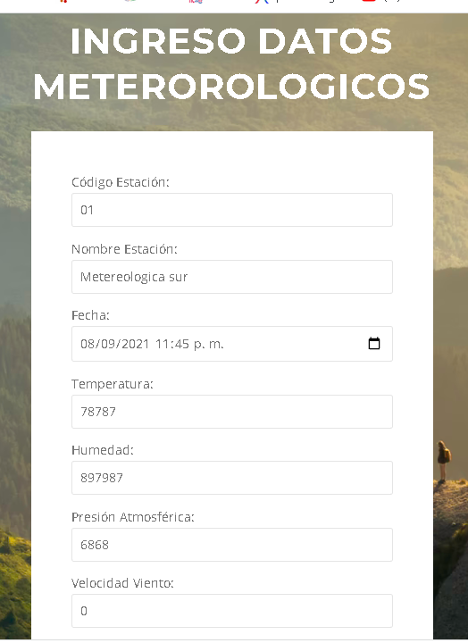

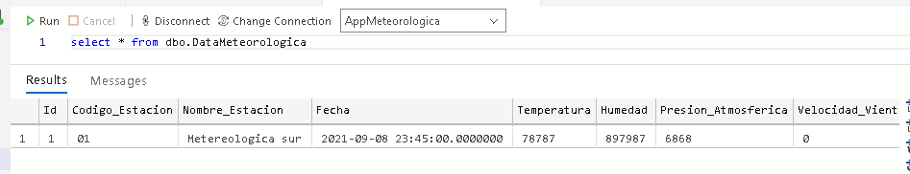

|  |  |  |  |  |
| --- | --- | --- | --- | --- |
|  | | **FORMATO DE CASO DE PRUEBA** | | **CÓDIGO:** |
| **VERSIÓN:**1.0 |
| **FECHA:** 08/10/2021 |
| **PÁGINA 1 DE 1** |
| **INFORMACION DEL CASO DE PRUEBA** | | | | |
| **Nombre de la aplicación:** | | ESTAWEB | | |
| **Caso de Prueba No.:** | | 006 | | |
| **Ambiente:** | | PRUEBAS | | |
| **Descripción del caso de prueba:** | | **Ingresar pestaña ESTACION-DATOS METEREOLOGICOS** Creación de la estación en la base de datos | | |
|  |
|  |
| **USUARIOS DE PRUEBA** | | | | |  |
| **Tipo usuario 1** | | Tester | | |  |
| **PRECONDICIONES** | | | | |  |
| **Precondición 1** | | Ninguna | | |  |
| **PASOS** | | | | |  |
| **Paso 1** | | Ingresar a la pestaña ESTACION | | |  |
| **Paso 2** | | Dar clic DATOS METEREOLOGICOS | | |  |
| **Paso 3** | | Registrar código, nombre de estación, fecha, temperatura, humedad, presión atmosférica, velocidad viento, pluviosidad, radiación solar. | | |  |
| **Paso 4** | | Dar clic en guardar. | | |  |
| **RESULTADOS** | | | | |  |
| **Detalle resultado esperado** | | Se espera que se almacene la información en la base de datos | | |  |
|  |
|  |
| **ITERACIONES DEL CASO DE PRUEBA** | | | | |  |
| **# Iteración** | **Fecha de ejecución** | **Tipo de error** | **Errores encontrados** | |  |
| 01 | 8/10/2021 | Mayor | Los campos están en asterisco indicando que son obligatorios, pero al guardar información no se valida que los campos se envíen con la información, si no son obligatorios eliminar el asterisco. Si se dejan los campos en nulo guarda nulos en la base de datos. | |  |

## NOVEDADES

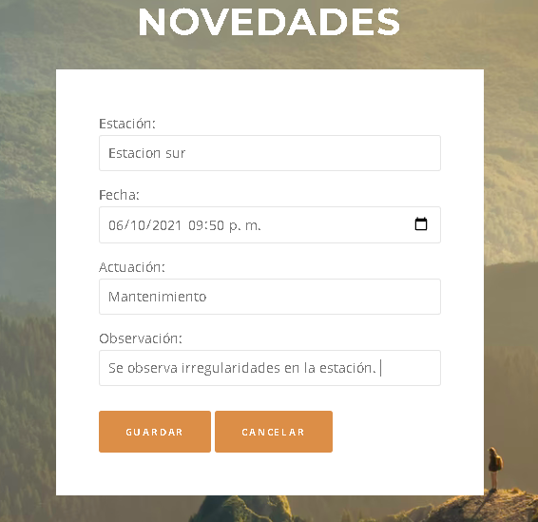

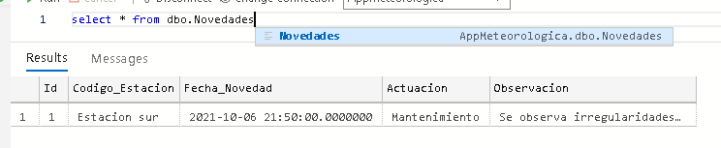

|  |  |  |  |  |
| --- | --- | --- | --- | --- |
|  | | **FORMATO DE CASO DE PRUEBA** | | **CÓDIGO:** |
| **VERSIÓN:**1.0 |
| **FECHA:** 08/10/2021 |
| **PÁGINA 1 DE 1** |
| **INFORMACION DEL CASO DE PRUEBA** | | | | |
| **Nombre de la aplicación:** | | ESTAWEB | | |
| **Caso de Prueba No.:** | | 006 | | |
| **Ambiente:** | | PRUEBAS | | |
| **Descripción del caso de prueba:** | | **Ingresar pestaña ESTACION-NOVEDADES** Creación de la estación en la base de datos | | |
|  |
|  |
| **USUARIOS DE PRUEBA** | | | | |  |
| **Tipo usuario 1** | | Tester | | |  |
| **PRECONDICIONES** | | | | |  |
| **Precondición 1** | | Ninguna | | |  |
| **PASOS** | | | | |  |
| **Paso 1** | | Ingresar a la pestaña ESTACION | | |  |
| **Paso 2** | | Dar clic DATOS NOVEDADES | | |  |
| **Paso 3** | |  | | |  |
| **Paso 4** | | Registrar estación, fecha, actuación y observación. | | |  |
| **Paso 5** | | Dar clic en guardar. | | |  |
| **RESULTADOS** | | | | |  |
| **Detalle resultado esperado** | | Se espera que se almacene la información en la base de datos | | |  |
|  |
|  |
| **ITERACIONES DEL CASO DE PRUEBA** | | | | |  |
| **# Iteración** | **Fecha de ejecución** | **Tipo de error** | **Errores encontrados** | |  |
| 01 | 8/10/2021 | Mayor | Los campos están en asterisco indicando que son obligatorios, pero al guardar información no se valida que los campos se envíen con la información, si no son obligatorios eliminar el asterisco. Si se dejan los campos en nulo guarda nulos en la base de datos. | |  |

# MODULO PERSONAS

## CREAR USUARIOS

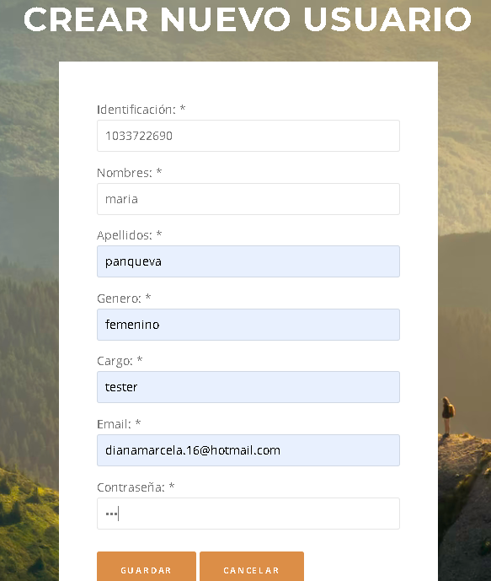

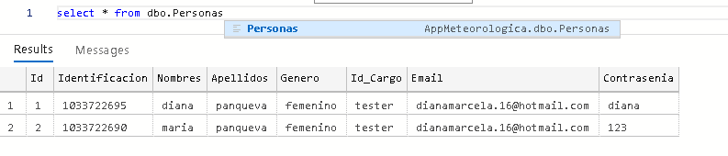

|  |  |  |  |  |
| --- | --- | --- | --- | --- |
|  | | **FORMATO DE CASO DE PRUEBA** | | **CÓDIGO:** |
| **VERSIÓN:**1.0 |
| **FECHA:** 08/10/2021 |
| **PÁGINA 1 DE 1** |
| **INFORMACION DEL CASO DE PRUEBA** | | | | |
| **Nombre de la aplicación:** | | ESTAWEB | | |
| **Caso de Prueba No.:** | | 006 | | |
| **Ambiente:** | | PRUEBAS | | |
| **Descripción del caso de prueba:** | | **Ingresar pestaña PERSONAS** Creación de los usuarios en la base de datos. | | |
|  |
|  |
| **USUARIOS DE PRUEBA** | | | | |  |
| **Tipo usuario 1** | | Tester | | |  |
| **PRECONDICIONES** | | | | |  |
| **Precondición 1** | | Ninguna | | |  |
| **PASOS** | | | | |  |
| **Paso 1** | | Ingresar a la pestaña PERSONAS | | |  |
| **Paso 2** | | Dar clic CREAR USUARIOS | | |  |
| **Paso 3** | | Registrar identificación, nombres, apellidos, genero, cargo, email y contraseña. | | |  |
| **Paso 4** | | Dar clic en guardar. | | |  |
| **RESULTADOS** | | | | |  |
| **Detalle resultado esperado** | | Se espera que se almacene la información en la base de datos | | |  |
|  |
|  |
| **ITERACIONES DEL CASO DE PRUEBA** | | | | |  |
| **# Iteración** | **Fecha de ejecución** | **Tipo de error** | **Errores encontrados** | |  |
| 01 | 8/10/2021 | Mayor | Los campos están en asterisco indicando que son obligatorios, pero al guardar información no se valida que los campos se envíen con la información, si no son obligatorios eliminar el asterisco. Si se dejan los campos en nulo guarda nulos en la base de datos. | |  |